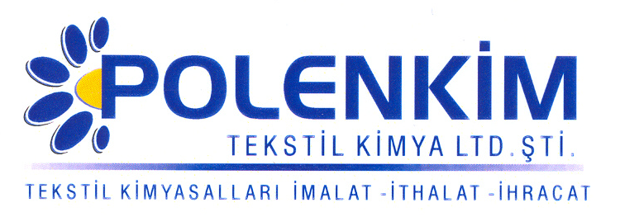

POLENSİL 3048

Polensil 3048, tekstil mamullerine mükemmel tuşe kazandıran bir mikro silikondur.

KARAKTERİSTİKLER

Yapısı : Amino modifiye silikon polimeri
Görünüş : Berrak likit
pH : 5,0 + 0,5
Sp.gr : ~ 1,0
İyonite : Noniyonik

ÖZELLİKLERİ

- Her türlü elyaf ve karışımlarından üretilmiş tekstil mamullerine kazandırdığı kayganlık ve yumuşaklık benzersizdir.
- Sararma riski taşımaz, sorunsuzca kullanılır.
- Uygulandığı ürüne dikiş kolaylığı ve bir miktar sıçrama efekti, buruşmazlık ve kir iticilik kazandırır.

KULLANIM ALANLARI VE ŞEKLİ

Kullanım miktarı : 5 - 20 gr/lt
pH : 5,5 + 0,2
Pic-up : 70 - 80 %

SAKLAMA KOŞULLARI

Sıcaktan ve soğuktan korunduğunda orijinal ambalajında en az 6 ay özelliklerini muhafaza eder.

Teknik bültenlerimizde yer alan bilgi ve açıklamalar, tamamen ürünün kullanım koşulları ve metotlarının anlaşılması ile ilgili olup, uygulamada ortaya çıkabilecek olan farklılıklar için bağlayıcılık oluşturmaz.
_______________________________________________________________________________
Tel: (0224) 211 33 36 (pbx) Fax: (0224) 211 37 95 BUTTİM (Bursa Uluslararası Tekstil Ticaret Merkezi) B Blok Kat:5 No:1423 www.polenkim.com

